2024-2025学年滕州市九年级（上）期末化学模拟试卷
班级： 姓名： 准考证号：
相对原子质量：H 1 C 12 O 16 N 14 Na 23 Ca 40 Cl 35.5
一、选择题（每小题2分，每小题只有一个正确选项）
1．宏观辨识与微观探析是化学学科核心素养之一、下表中对宏观事实的微观解释，不合理的是（ ）
选项 | 事实 | 解释
A | 湿衣服在阳光下比在阴凉处干得快 | 温度越高，分子运动速率越快
B | 氧气和液氧都能支持燃烧 | 同种分子化学性质相同
C | 酸都具有相似的化学性质 | 酸溶液中都含有酸根离子
D | 石墨和金刚石的物理性质差异较大 | 碳原子的排列方式不同
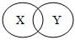
2．下列有关X、Y所表示的概念之间存在如图所示交叉关系的是（ ）
选项 |  | A | B | C | D
概念 | X | 复分解反应 | 纯净物 | 化合反应 | 盐
概念 | Y | 分解反应 | 混合物 | 氧化反应 | 碳酸盐
3．分类是化学学习和研究的重要方法之一。下列物质分类错误的是（ ）
A．氧化物：SO₂、CuO、KMnO₄ B．酸：HCl、H₂SO₄、HNO₃
C．碱：NaOH、Ca（OH）₂、NH₃•H₂O D．盐：NH₄Cl、AgNO₃、BaSO₄
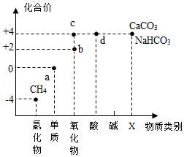
4．以化合价为纵坐标，物质类别为横坐标所绘制的图象叫价类图，碳的价类图如图所示。下列说法错误的是（ ）
A．X表示的物质类别是盐 B．CH₄中碳元素的化合价是﹣4价
C．a点对应的物质在一定条件下可转化为b点、c点对应的物质
D．b点对应的物质和水反应能生成d点对应的物质，化学方程式为CO₂+H₂O═H₂CO₃
5．构建化学基本观念是学好化学的基础，下列对化学基本观念的认识错误的是（ ）
A．元素观：氧化铁是由铁元素和氧元素组成的
B．微粒观：保持水的化学性质的最小微粒是水分子
C．变化观：镁在氧气中燃烧生成氧化镁
D．守恒观：2g氢气和8g氧气反应，一定生成10g水
6．CO₂资源化利用有利于实现碳中和。如图是CO₂与某种单质反应转化为甲醇的微观示意图。下列说法错误的是（ ）
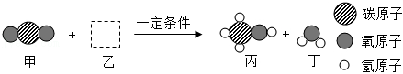
A．物质丁为氧化物 B．“”位于元素周期表第2周期
C．物质乙的微粒图示为“” D．反应物甲和乙分子个数比为3：1
7．过碳酸钠（Na₂CO₄）是一种常见的漂白杀菌剂，其水溶液显碱性，能和盐酸发生下列反应：
2Na₂CO₄+4HCl═4NaCl+2X↑+O₂↑+2H₂O．则X的化学式为（ ）
A．CO B．CO₂ C．CH₄ D．C₂H₂
8．观察和实验是学习化学的重要方式，下列实验中观察到的现象正确的是（ ）
A．氧化铜加入稀盐酸中溶液逐渐变成蓝色B．电解水实验中正极与负极产生的气体体积之比为8：1
C．打开浓盐酸的瓶塞会看到白烟，而打开浓硫酸的瓶塞无明显现象
D．硫粉在空气中燃烧，产生明亮的蓝紫色火焰
9．空气是生命赖以存在的物质基础，也是人类生产活动的重要资源，下列有关空气的说法正确的是（ ）
A．空气主要是由氧气和氮气组成，其中氧气的化学性质比较活泼，具有可燃性
B．空气中分离出的氮气化学性质不活泼，可作食品保护气
C．空气中的稀有气体化学性质很稳定，所以常用于制造多种用途的电光源
D．空气质量报告中所列的空气质量级别数值越大，说明空气的质量越好
10．逻辑推理是学习化学常用的思维方法。下列推理正确的是（ ）
A．原子不显电性，则不显电性的微粒一定是原子
B．燃烧须使可燃物的温度达到其自身着火点，则可降低可燃物的着火点来灭火
C．某物质在氧气中燃烧生成二氧化碳和水，则该物质一定含有碳元素和氢元素
D．同种元素的质子数相同，所以质子数相同的微粒一定是同种元素
11．图1、图2是自然界中碳、氧循环简图。下列说法错误的是（ ）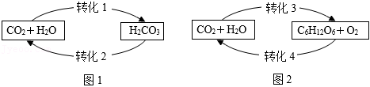
A．碳循环和氧循环分别是指CO₂和O₂的循环
B．图一、图二对比说明，反应物相同，反应条件不同，产物不同
C．绿色植物通过光合作用将太阳能转化成化学能
D．碳、氧循环有利于维持大气中O₂和CO₂含量相对稳定
12．下列溶液在空气中敞口久置，因发生化学变化导致溶液质量变大的是（ ）
A．烧碱溶液 B．浓盐酸 C．浓硫酸 D．石灰水
13．有A、B、C三种元素，它们形成的粒子结构示意图如下，其中说法正确的是（ ）
元素 | A | B | C
其形成的粒子结构示意图 | 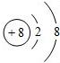 | 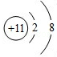 | 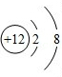
A．它们之间可形成化学式为AC的化合物 B．它们之间可形成化学式为B₂A的化合物
C．A的粒子结构示意图表示的是原子，B、C表示的是阳离子 D．它们原子的核外电子层数相同
14．2022年冬奥会在我国北京举办。科学家发现了一种分子结构形似奥运五环，宽度只有1.2nm，被认为是世上最小的五环标志﹣奥林匹克烯（C₁₉H₁₂），它的结构如图所示，有关奥林匹克烯说法正确的是( )
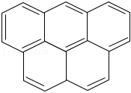
A．奥林匹克烯由碳原子和氢原子构成 B．一个奥林匹克烯分子中有31个原子
C．每个奥林匹克烯分子中含有6个氢分子 D．奥林匹克烯分子由碳、氢两种元素组成
15．密闭容器中发生的某化学反应，各物质的分子数目随时间变化情况如图1所示，物质Y和Z的质量随时间变化情况如图2所示。下列说法正确的是（ ）
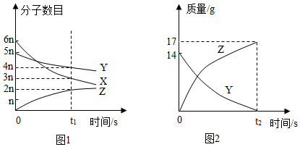
A．该反应的化学方程式可表示为2X+Y═Z B．参加反应的X与Y的质量比为2：7
C．该反应前后分子总数保持不变 D．若Z的相对分子质量为17，则Y的相对分子质量为28
二、选择题（每题4分，共24分：每小题有1个或两个选项符合题意，若有两个答案，漏选1个扣2分，错选则不得分）
16．化学用语是国际通用的化学语言，下列有关说法中，正确的是（ ）
A．“Cu²⁺”中的“2+”表示一个铜离子带两个单位的正电荷 B．“2O”表示两个氧元素
C．“H₂O₂”中含有一个氢分子和一个氧分子 D．“O”中“+2”表示氧化铜中铜元素显+2价17.设计实验方案是科学探究的重要环节。以下实验方案中，不能达到实验目的的（ ）
选项 | 实验目的 | 实验方案
A | 除去自来水中的可溶性矿物质 | 加入活性炭后过滤
B | 鉴别硝酸铵固体和氯化钠固体 | 分别加入足量水，测量溶液温度
C | 分离酒精与水的混合物 | 利用沸点不同，蒸馏
D | 鉴别氮气和二氧化碳 | 用燃着的木条
18．下列实验能达到目的的是（ ）
选项 | A | B | C | D
实验设计 | 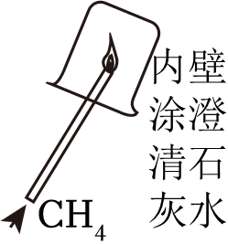 | 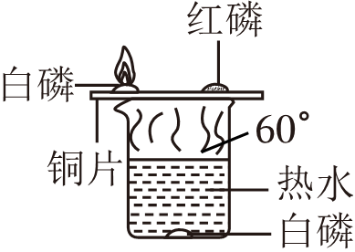 | 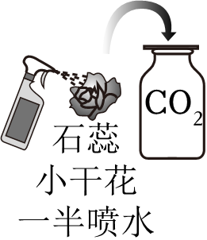 | 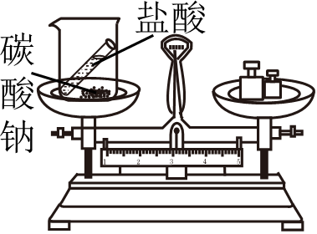
实验 | 目的验证甲烷燃烧生成的CO₂和H₂O | 探究可燃物燃烧的条件 | 证明CO₂能与水发生反应 | 验证质量守恒定律
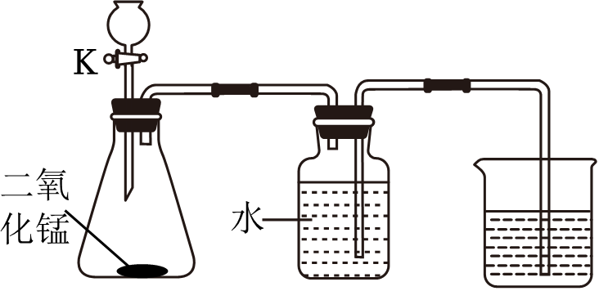
19.．“推理”是化学学习中常用的思维方法。下列推理正确的是（ ）
A．由同种分子构成的物质是纯净物，因此纯净物一定是由同种分子构成的
B.化学变化有新物质生成，因此有新物质生成的变化一定是化学变化
C．化学变化能够释放能量，因此人类利用的能量都是通过化学变化获得的
D．任何物质对于人类来说都有两面性，因此人类必须合理使用化学物质
20．如图是实验室制取氧气的装置。相关分析正确的是（ ）
A．分液漏斗中装双氧水 B．活塞K可以控制反应开始与结束
C．反应结束，瓶中二氧化锰质量会减少 D．排入烧杯中水的体积大于产生氧气的体积
21．运用化学知识解决实际问题体现了学科价值。下列实验方案中不合理的是（ ）
选项 | 实验内容 | 实验操作
A | 鉴别稀硫酸和氯化钠溶液 | 滴加无色酚酞溶液
B | 除去CaCl₂溶液中的HCl | 过量Ca（OH）₂溶液
C | 检验氧化钙中是否含有碳酸钙 | 加入足量稀盐酸观察是否产生气泡
D | 鉴别氢氧化钠固体和硝酸铵固体 | 取样，分别加水溶解并感知温度变化
二、填空题
22．化学与生活、生产密切相关。请用学过的化学知识解决下列问题：
（1）家用净水器利用活性炭的 性，除去水中的异味。
（2）烧菜结束后关闭燃气阀门，使火焰熄灭的原理是 。
（3）可用作食品干燥剂的是 （写出化学式）。
（4）锅炉水垢会降低燃料利用率，某锅炉水垢的主要成分之一为CaCO₃，该物质的阴离子
为 （写出化学符号）。用“酸洗”法除去水垢时常用稀盐酸，其中发生反应的方程式 。
（5）工厂里常用稀盐酸除去铁制品表面的铁锈，其中反应的化学方程式 。
（6）84消毒液的主要成分为次氯酸钠（NaClO），其中Cl的化合价为 。
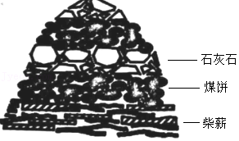
23．《燔石》中介绍了“烧石成灰”的方法：将煤饼和石灰石隔层垒堆，木材放在最下方，通过烈火灼烧即可制成生石灰（如图所示）．同时，也介绍了生石灰的用法：“置于风中，久自吹化成粉．急用者以水沃之，亦自解散．”（注释：“沃”：浇）

（1）从能源角度分析，煤属于 （填“可再生”或“不可再生”）能源．
（2）从燃烧条件分析，“铺薪其底”中置于最底层的木材对煤饼燃烧的作用是 ．
（3）从原理角度分析，写出煅烧石灰石制得生石灰的化学方程式 ．
（4）从类别角度分析，“久自吹化成粉”，生石灰久置于空气中形成的“粉”，其成分的物质类别不可能是 ． A．酸 B．碱 C．氧化物 D．盐
（5）从能量角度分析，“急用者以水沃之”，生石灰与水的反应是将 能转化为 能．
24．如图是配制100g质量分数为15%的氯化钠溶液的实验操作示意图：
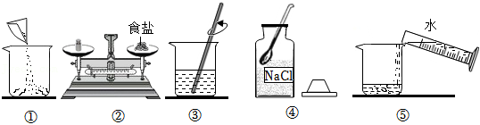
（1）图④中的玻璃仪器是 （填名称）。
（2）配制该溶液需要氯化钠 g，配制该溶液的操作顺序是 （填序号）。
（3）操作②会使所配溶液的浓度 （填“偏大”或“偏小”或“不影响”），在所配溶液中质量分数最大的离子是 （写符号）。
25．环境问题日益成为人们关注的焦点。
（1）我国提出2060年前实现“碳中和”。“碳中和”是指二氧化碳的排放与吸收达到平衡，实现二氧化碳相对“零排放”。下列为实现该目标的措施不合理的是 。
A．大力提倡植树造林B．开发氢能源汽车C．露天焚烧秸秆做肥料 D．使用新技术捕集、利用二氧化碳
（2）科学家们正在努力，尝试通过多种途径减少CO₂的排放或将CO₂转化为有用物质。
①途径一：利用NaOH溶液来“捕捉”CO₂，并将CO₂储存或利用，流程如图。
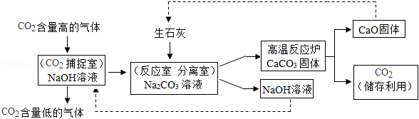
Ⅰ.下列有关该过程的叙述正确的有 。
A．该过程可实现CO₂零排放 B．该过程只有1种物质可以循环利用
C．分离室中分离物质的操作是过滤 D．该过程至少发生了4个化学反应
Ⅱ.写出CO₂捕捉室中发生反应的化学方程式 。
②途径二：将CO₂转化为化工原料乙烯（C₂H₄），其反应的微观过程如图所示：
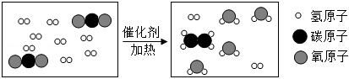
请写出上述反应的化学方程式 ，参加反应的CO₂、C₂H₄的质量比 。
26．回答下列有关实验的问题：
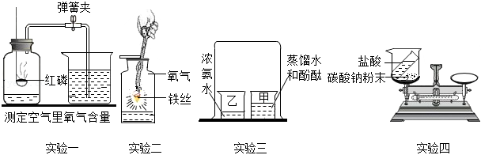
（1）实验一中，打开弹簧夹进入瓶中的水不足五分之一，原因可能是 。
（2）实验二中铁丝在氧气中燃烧，集气瓶底放少量水的目的是 。
（3）实验三中，观察到的现象是 ，该实验说明 。
（4）兴趣小组选用实验四来验证质量守恒定律。
I.反应结束后小华发现反应停止后天平指针向右偏转，原因是 。要通过该实验来验证质量守恒定律，在不更换药品的情况下，你的改进方法是 。
Ⅱ.通过讨论，同学们认为化学反应前后，一定不变的是 。
①原子种类 ②原子数目 ③分子种类 ④分子数目 ⑤元素种类 ⑥物质种类 ⑦物质总质量
三、实验探究题
27.化学是一门以实验为基础的学科。请结合下列实验装置图回答问题：
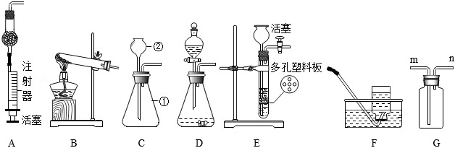
（1）仪器①的名称是 ，仪器②的名称是 。
（2）实验室用装置C制取CO₂的原料为 （填物质名称）。若将装置C改为装置D，其优点是 。若用装置G收集CO₂，气体应从 （填“m”或“n”）端通入。利用此装置还可以进行许多实验。下列实验能达到预期目的的是 （填序号）。
①收集二氧化碳； ②G中盛澄清石灰水，检验二氧化碳；
③G中盛满水，m口连接量筒，测二氧化碳的体积；
（3）用装置E代替装置D制二氧化碳时，装置E的优点是 。实验室用过氧化氢溶液与二氧化锰混合制取氧气时不能选择E装置来控制反应的发生与停止，请说明理由 。
（4）用A装置制取二氧化碳时，使反应停止的便捷操作是 。
（5）实验室用加热无水醋酸钠和碱石灰的固体混合物制取甲烷（CH₄），甲烷密度比空气小，难溶于水，发生和收集装置可以选择 （填字母序号，一种即可）；请写出甲烷完全燃烧的化学方程式 。
28．利用以下装置对酸的化学性质探究。如图所示。
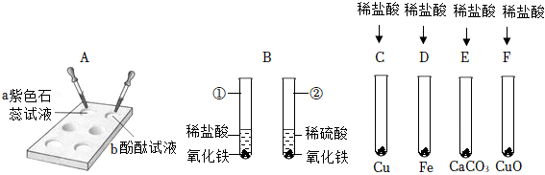
（1）CDEF中无明显现象的是 （序号），有蓝色溶液产生的是 （序号）。
（2）A中，在点滴板的a、b穴中滴入酸溶液后，溶液变红的是 （填“a”或“b”），发生了 （填“物理”或“化学”）变化；使用点滴板的优点之一是 。
（3）B中，①②中均可观察到的现象是 。
（4）D中可以看到的现象是 ，写出反应方程式 。
（5）E中，发生的反应方程式 ，为了验证生成的气体，试剂X的名称是 。
（6）鉴别稀盐酸和稀硫酸时，应分别取两种待测液于两支试管中，滴加少量 溶液。（填化学式）
四、计算题
29．小红为了测定如图的钙片中碳酸钙的含量标注是否属实，她取出5片钙片（每片2.5克），研碎后放入烧杯中，把30g稀盐酸分3次加入烧杯中进行反应（假定钙片其它成分不与盐酸反应），每次充分反应后得到的实验数据如表：
XX钙片
【主要成分】碳酸钙（CaCO₃）
【功效成分】每片含碳酸钙≥1.2g
【用法用量】每日2片，嚼食
【适应人群】需要补钙者
实验编号 | 1 | 2 | 3
稀盐酸的用量 | 10g | 20g | 30g
二氧化碳的质量 | 1.1g | 2.2g | 2.75g

（1）碳酸钙中碳元素和氧元素的质量比为 。
（2）5片钙片完全反应可生成二氧化碳的质量为 。
（3）钙片中碳酸钙的含量标注是否属实？（写出计算过程）

